15 Resucitó el Señor
Había quedado en el Sepulcro

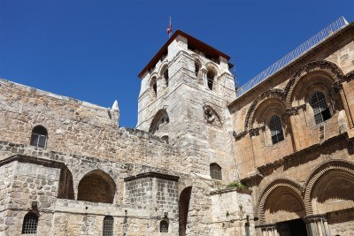
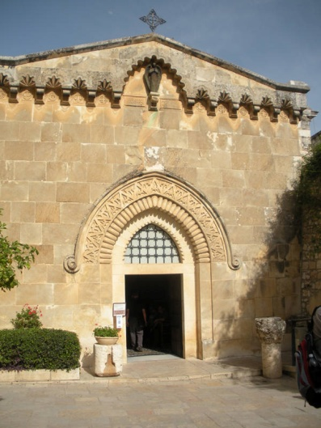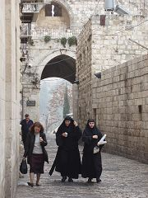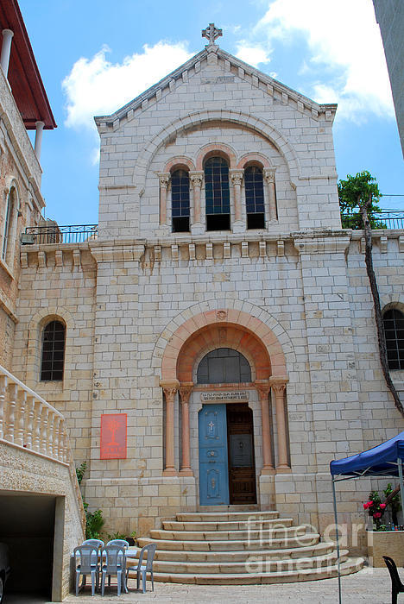
La actual iglesia del Sto Sepulcro
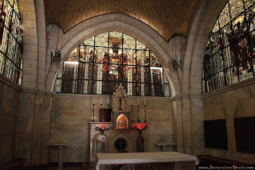
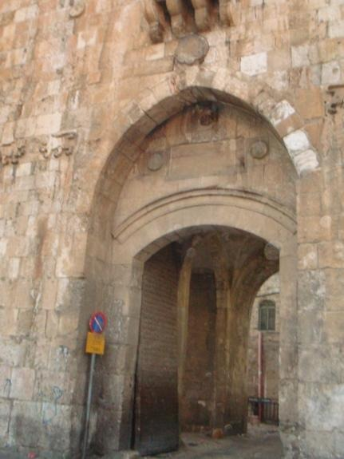
Silenciosa , misteriosa, devota
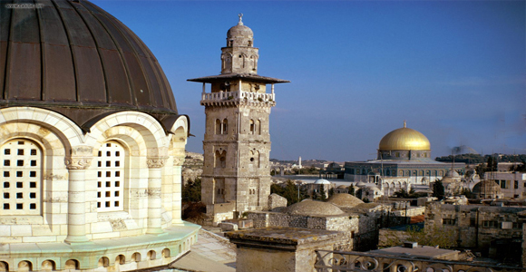
Mirando hacia la mezquita del la roca
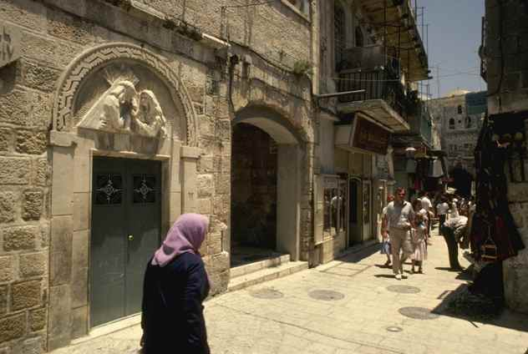
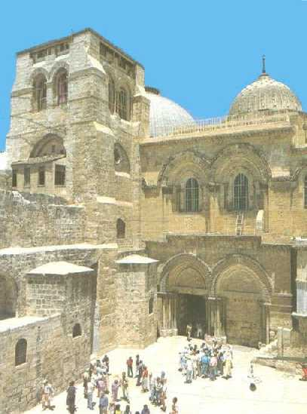

Iglesia del Santo Sepulcro

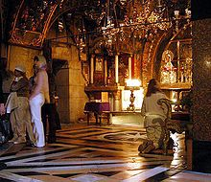
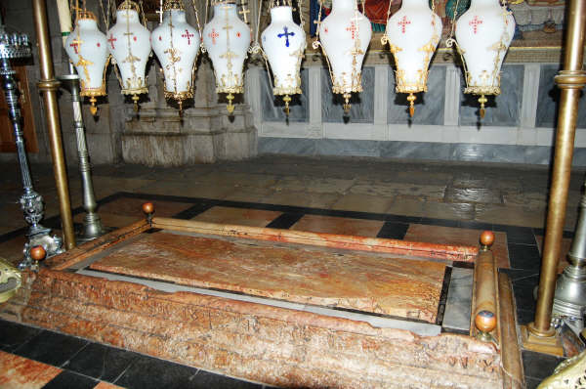

¿CÓMO FUE EL SEPULCRO VACÍO?

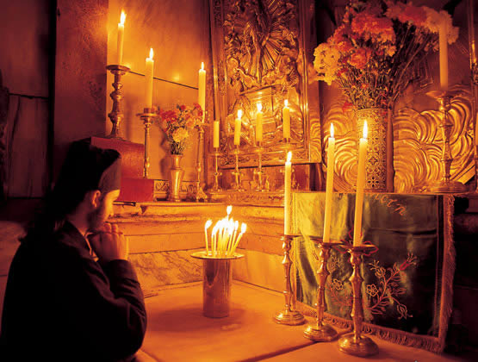
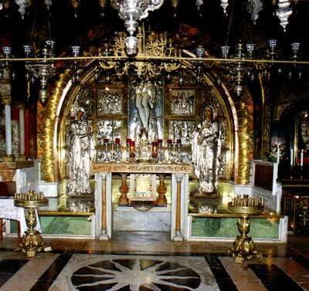

Los soldados estaban de guardia
y huyeron asustados ante el ruido y el resplandor
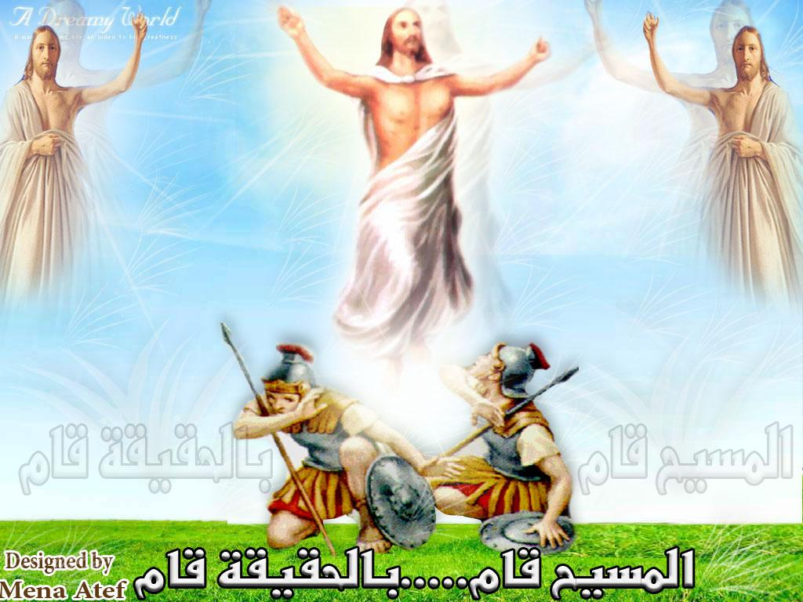
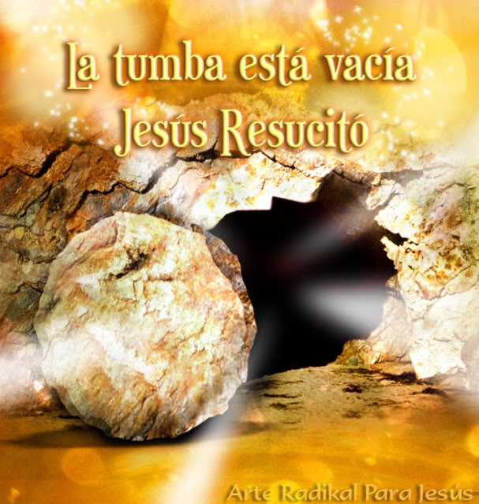
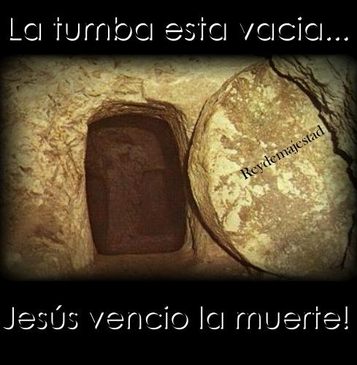
Lo pasado no es una pesadilla
sino una realidad: el dolor, la muerte
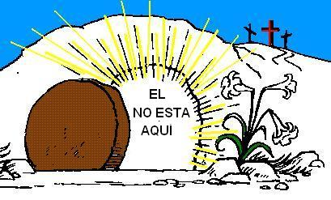
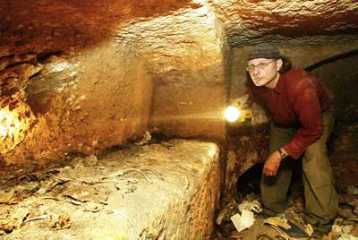

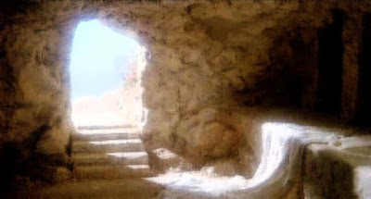

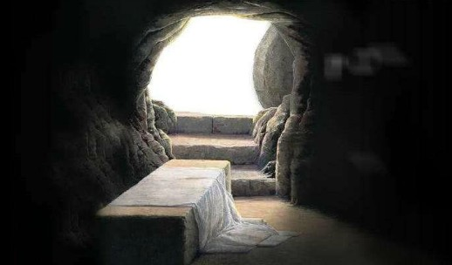

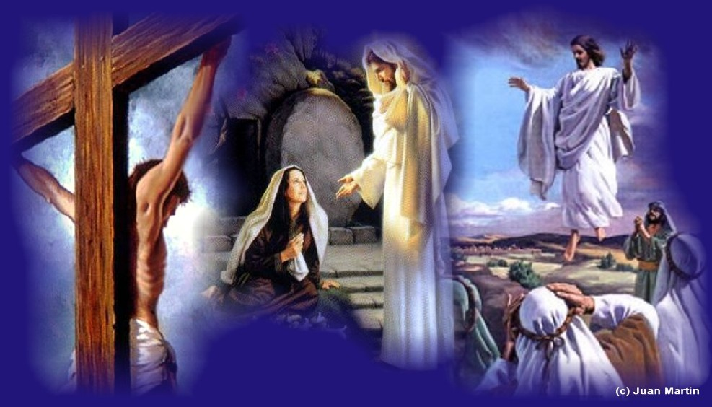
La muerte quedó vencida
al amanecer
El pecado quedó redimido
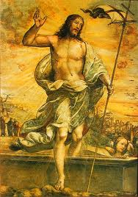
El presente y el futuro es la resurrección
Mat. 28.1-8 // Jn 20.1-20
Lc 24.1-11
Mc.16 1-8

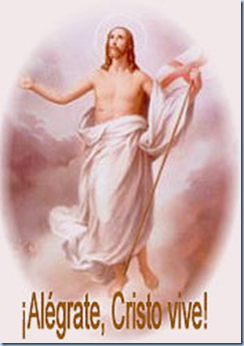
Antes del alba, María Magdalena encuentra el sepulcro abierto y anuncia que el cuerpo había desaparecido (Juan 20:1-2).
Llegan otras mujeres y los ángeles les dicen que vayan a avisarle a los discípulos (Mat. 28:5-7; Lucas 24:1-9).
Visitan el sepulcro y encuentran el sepulcro vacío (Juan 20:3-10).
1. Jesús se le aparece a María Magdalena (Juan 20:11-18).
2. Jesús se le aparece a dos mujeres (Mat. 28:9-10).
3. Jesús se le aparece a dos varones camino a Emaús. (Luc. 24:13-33)
4. En un tiempo no especificado, Jesús se le aparece a Pedro (v. 34).
5. Jesús se le aparece a diez de los once (v. 36; Juan 20:24).
6. Una semana más tarde, Jesús se aparece cuando Tomás estaba presente (Juan 20:26-29).
7. Después siete discípulos ven a Jesús en el mar de Galilea (Jn. 21:1-22).
8. Los once se reúnen con Jesús en un monte de Galilea (Mat. 28:16-20).
9. En un tiempo no especificado, Jesús se le aparece a más de quinientas personas (1 Cor. 15:6).
10.Jesús se le aparece a Santiago en otra ocasión (v. 7).
11. Jesús se le aparece a los once poco antes de ascender al cielo (Hechos 1:6-11).
12. Aparición a todos junto al lago Jn 21
Se lo dice a las
He resucitado
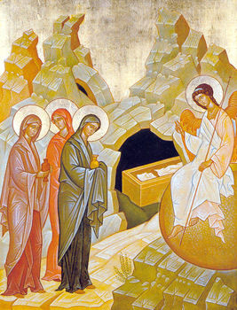
Se lo dice a la Magdalena
Jn 20-11-18 // Mt Mat 28.9-10 Mc 16. 16. 9-11
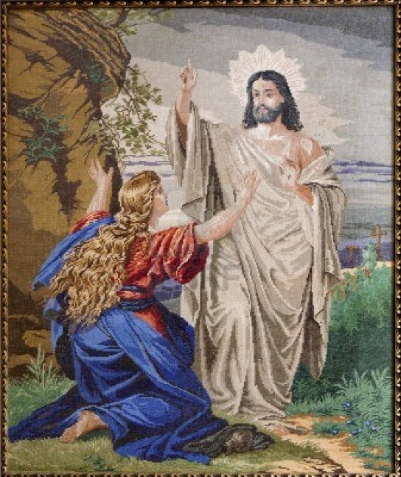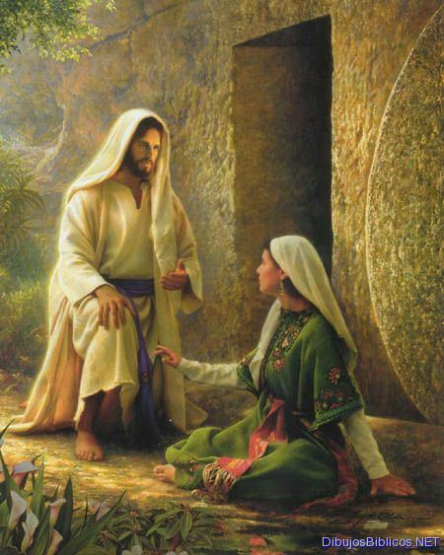

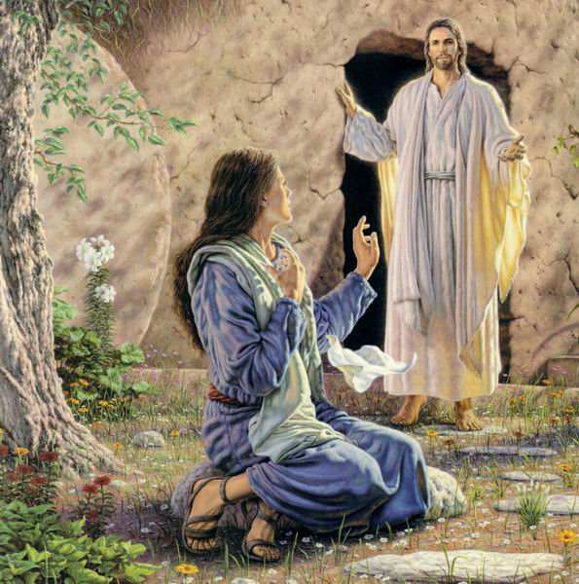

Se los dice El mismo a los apóstoles que siguen en el cenáculo
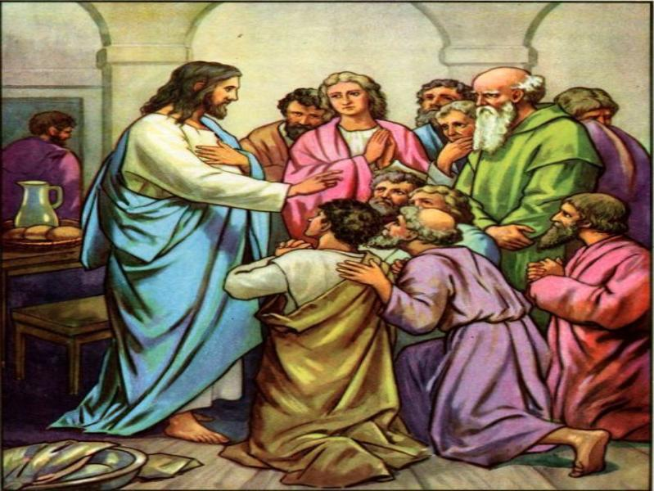
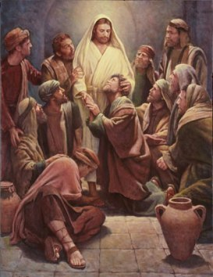
Varias veces se apareció a los Apóstoles (Jn 20.19-29)
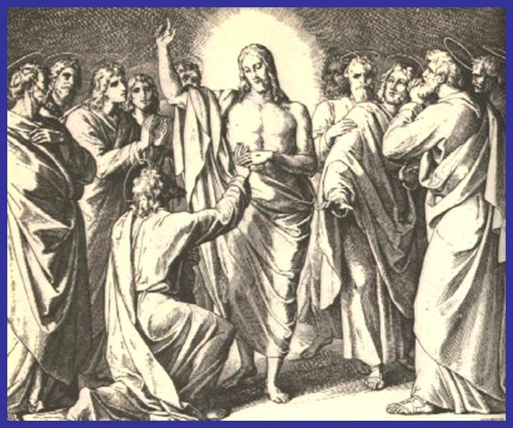
Sobre todo a Tomás

Se lo dice a los de Emaús
Y hermosa la aparición junto al Lago de Genezareth (Jn 21.1-21)
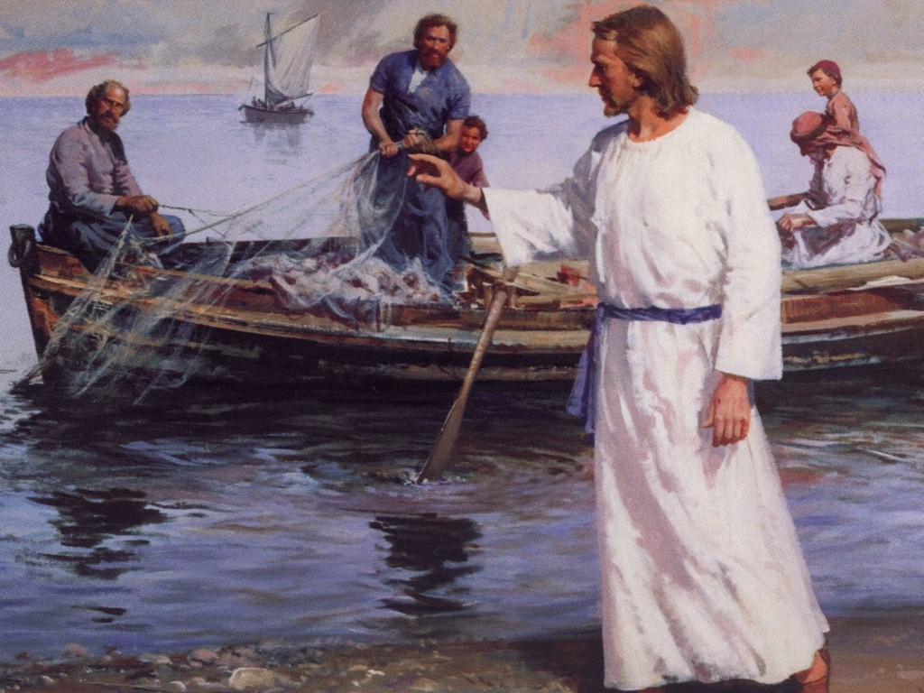

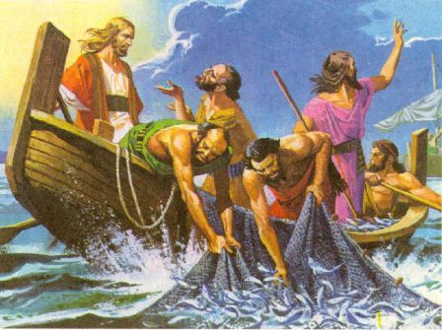
Recordaron muchas cosas


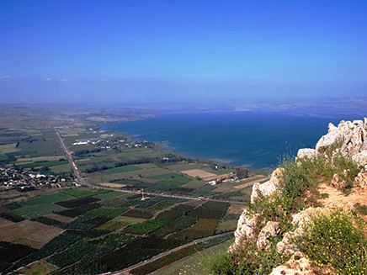
Entender las apariciones es cuestión de fe y de amor
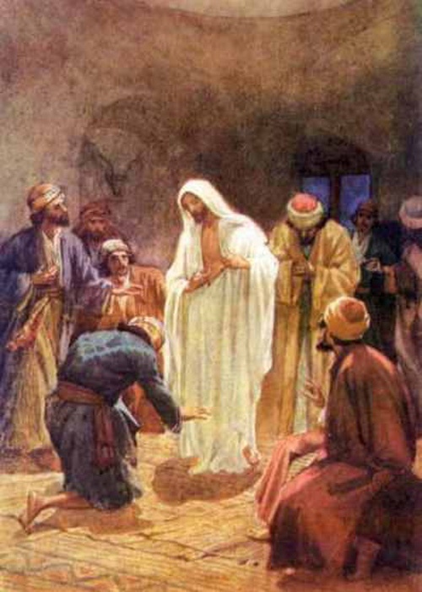

En adelante la fe en el resucitado será el fundamento de los seguidores de Jesús


Al fondo de todo, "tú eres piedra y sobre esta piedra edificaré mi Iglesia" Mt.16.13-20




Los cuarenta días
en que Jesús se quedó cerca
fueron breves


Y luego volvieron a Jerusalén
por los caminos del Jordán
para despedir a Jesús
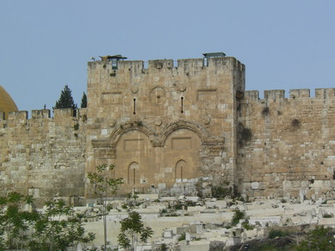

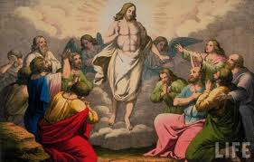
Llegó la hora de la despedida
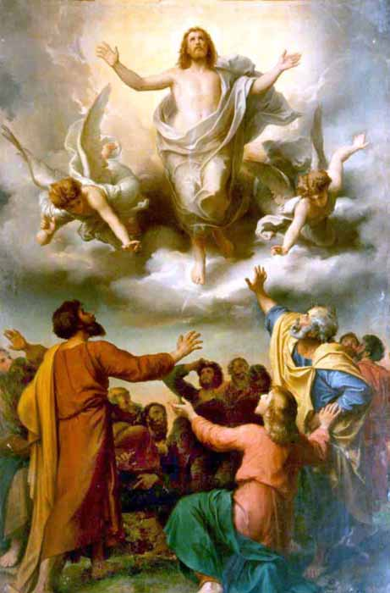
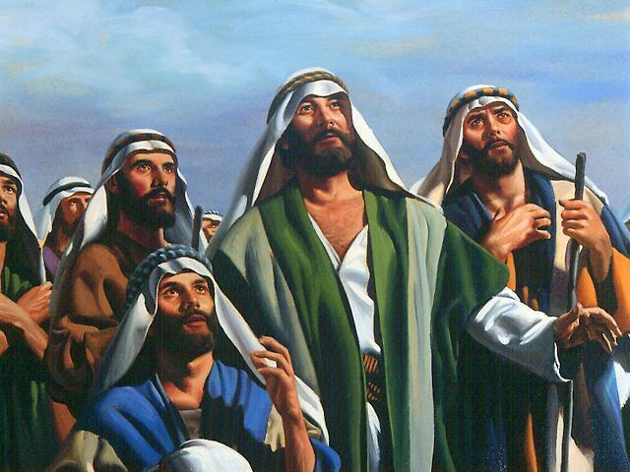
Ellos se quedaron mirando, hasta que dos varones vestido de blanco
les dijeron
Ese que miráis volverá Hech 1. 1-11

Y les quedó el mensaje


